Le Meur Océane, élève de 5e4

Neo Alta
Je vais vous présenter Neo Alta.
La photo de classe 5e4 de Neo Alta, année 2013-2014 :

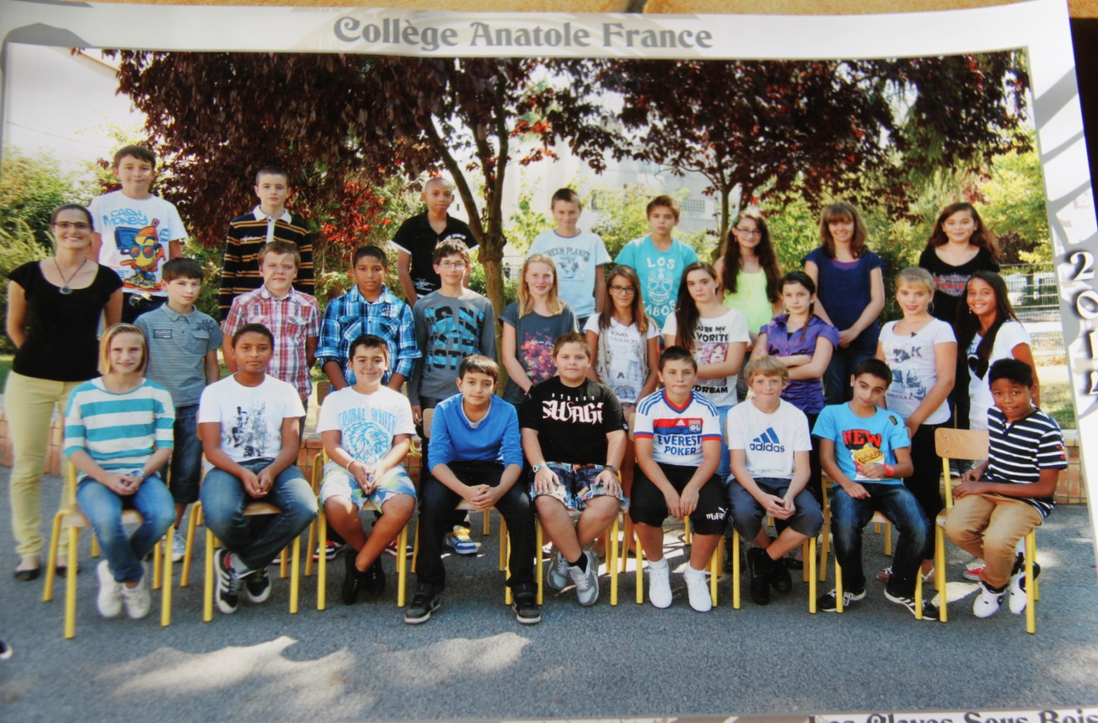
Sommaire :
Diapo 1 : page de présentation
Diapo 2 : sommaire
Diapo 3 : en quoi consiste Neo Alta ?
Diapo 4 : comment ça se passe ?
Diapo 5 : que veut dire Neo Alta ?
Diapo 6 : qui peut venir ?
Diapo 7 : ce qui change par rapport à une classe « normale »

En quoi consiste Neo Alta ?
- Les horaires :
Déjà, Neo Alta a des horaires qui ne sont pas tout à fait fixes, par exemple : commencer les cours à 9h00 ou les finir à 12h00, avoir 1h30 de cours à la place de 2h00 ou 1h00, ou encore reprendre les cours à 13h30.

- L’accueil :
En accueil, on peut petit-déjeuner, écouter de la musique, jouer sur les téléphones, faire de la poterie…

- Le tutorat :
En tutorat, on est en groupe, 3e / 5e cette année, l’année prochaine 4e / 5e. Cela permet de parler des bulletins, des problèmes que l’on peut rencontrer en classe, des difficultés dans les matières… avec notre tuteur(trice) que l’on a choisi en début d’année parmi plusieurs.

- Le groupe d’apprentissage (GrApp) :
Au GrApp, tout d’abord, on apprend les leçons de la journée. Ensuite, on les récite ou on les fait réciter. Enfin, on fait nos exos et, si on a terminé et qu’il reste du temps, on écrit dans le cahier d’apprentissage ce qu’on a fait dans la journée, ce qu’on a appris.

- Le L.A.B.O. :
Le L.A.B.O. consiste à travailler avec 2 à 3 professeurs de matières différentes (cette année : Français / Technologie / Documentation, Technologie / Géographie, Français / Histoire / Documentation) et en groupe, afin de réaliser des exposés, des diaporamas, des rédactions…
Voici l’emploi du temps des 5e4 cette année :

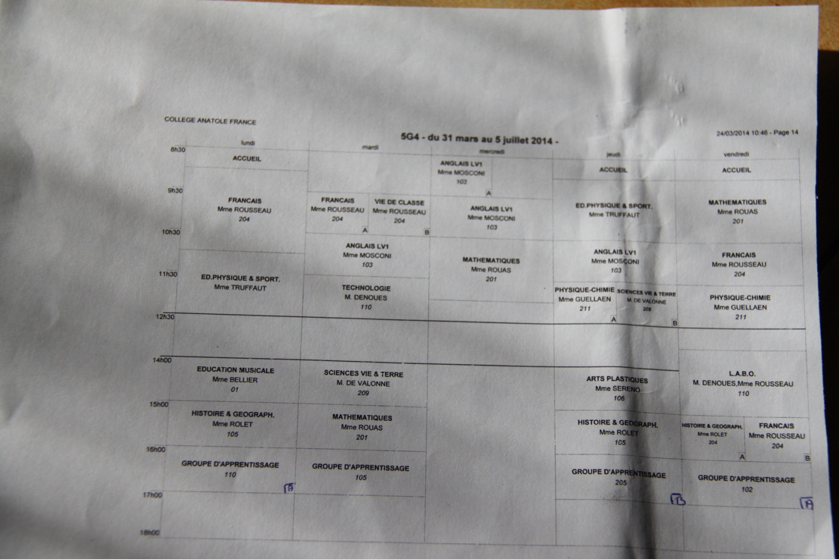

Ce que veut dire Neo Alta :
Neo Alta vient du latin :
NEO = nouveau
ALTA = plus haut
C’est-à-dire qu’on vise à progresser grâce à une nouvelle structure.
C’est aussi l’anagramme d’ANATOLE pour le collège Anatole France.

Qui peut venir dans la structure Neo Alta ?
Dans la structure de Neo Alta, on a besoin d’élèves de 5e mais aussi de 4e et, si possible, de professeurs supplémentaires qui seraient intéressés pour intégrer cette structure et s’y investir.
Je compte sur vous !!!

